06. und 07. Juli 2019
Schwimmbadfest

im Erlebnisbad Schönberg

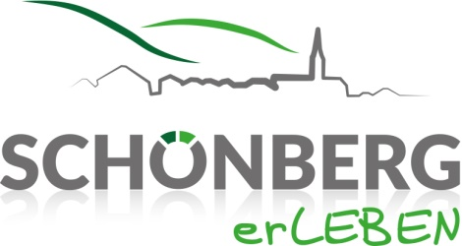
Samstag, 06. Juli 2019
Großer Wasserrutschwettbewerb

Beginn: 15.30 Uhr
Anmeldung bis 15.00 im Büro des Bademeisters

- Jeder Teilnehmer erhält einen Preis -
Badebetrieb bis 22:00 Uhr
18:00- 24.00 Uhr LIVE – MUSIK mit Dance Floor

Sonntag, 07. Juli 2019
Ab 10:00 Uhr Frühstück süß oder deftig
Ab 15:00 Schnuppertauchen mit dem Bayerwald Tauchsportclub (mind. Alter 12 Jahre, bei Minderjährigen schriftliche Einverständniserklärung)
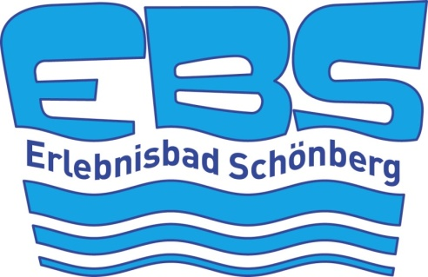
- Hüpfburg
- Grillspezialitäten
- Kaffee und Kuchen
- Barbetrieb

Bei schlechtem Wetter am 10. und 11. August 2019

